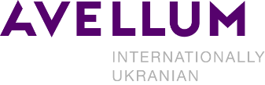

01010, Київ, Україна,
вул. Князів Острозьких 32/2,
12й поверх
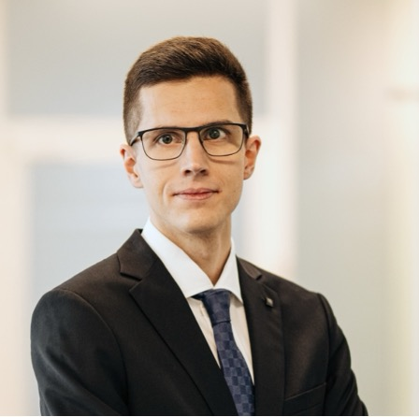
Олександр Володін

Керуючий юрист
Практика корпоративного права та M&A

ovolodin@avellum.com
+38 044 591 3355

Професійний досвід
Олександр Володін, юрист корпоративної практики AVELLUM, спеціалізується на питаннях корпоративного права та трансакціях по злиттям і поглинанням.
Він регулярно консультує українських та іноземних клієнтів з різних питань корпоративного та комерційного права, національних і міжнародних злиттів і поглинань та інших корпоративних трансакцій.
Освіта та допуск до адвокатської діяльності
- Магістр права, 2018, Юридичний факультет Київського національного університету імені Тараса Шевченка, Україна
- Бакалавр права, 2017, Юридичний факультет Київського національного університету імені Тараса Шевченка, Україна
Досвід роботи
- Січень 2024 - дотепер. AVELLUM – Керуючий юрист.
- Липень 2023 – Січень 2024. AVELLUM – Старший юрист.
- Лютий 2021 – Липень 2023. AVELLUM – Юрист.
- Жовтень 2017 – Лютий 2021. Moris – Юрист.
- Січень 2017 – Квітень 2017. Spenser & Kauffmann – Стажер.
Вибраний досвід
- Надання юридичних консультацій групі компаній Greenville, яка провадить діяльність у сфері відновлювальної енергетики та житлової і комерційної нерухомості, у зв’язку з продажем проєкта у сфері відновлювальної енергетики, а саме вітрової електростанції на стадії готовності до будівництва загальною проєктованою потужністю близько 150 МВт.
- Надання юридичних консультацій Ukraine-Moldova American Enterprise Fund (UMAEF) з питань українського права у зв’язку із запуском програми прямих інвестицій на суму 50 млн дол. США. Програма спрямована на підтримку зростання та стійкості малих і середніх підприємств (МСП) в Україні та Молдові.
- Надання юридичних консультацій Лігнум Пласт у транскордонній трансакції, пов’язаній зі стратегічною інвестицією з боку нідерландського інвестора Roodwild Participaties B.V. У рамках трансакції засновники Лігнум Пласт також придбали акції дочірньої компанії інвестора в Німеччині.
- Надання юридичних консультацій одній з найбільших світових груп - виробників молочних продуктів, що спеціалізується на виробництві сиру, молока, масла та вершків, в зв’язку з придбанням 100% акцій одного з провідних виробників сиру в Україні в рамках глобальної трансакції по злиттю і поглинанню з іншим багатонаціональним виробником сирів
- Надання юридичних консультацій Варіант Агро Буд, великої української компанії, що займається машинобудуванням для зберігання зерна, в зв'язку з придбанням 20% акцій ПрАТ "Карлівський машинобудівний завод" у групи Dragon Capital в обмін на частину обладнання і права інтелектуальної власності
- Надання юридичних консультацій двом українським групам компаній, що діють в сфері девелопменту та будівництва нерухомості та виробництва електроенергії з відновлюваних джерел, у зв'язку з відчуженням 100% акцій декількох компаній, що реалізують проекти у галузі відновлюваних джерел енергії із загальною потужністю понад 100 МВт
- Надання юридичних консультацій українській компанії у зв'язку з придбанням нежитлових приміщень з подальшим девелопментом бізнес-центру площею понад 10 000 кв. метрів в центрі Києва
- Надання юридичних консультацій приватному клієнту у зв'язку з відчуженням 100% часток у декількох компаніях, які володіють земельними ділянками в Київській області, для подальшого будівництва багатоквартирних будинків
Визнання
- Рекомендований юрист (Rising star) у напрямку злиттів та поглинань в Україні; IFLR1000 (2024 – 2025)

